|  |  |  |
| --- | --- | --- |
| **الجمهورية اليمنية**  **وزارة التعليم العالي والبحث العلمي**  **جامعة إب** |  | كلية: العلوم  قسم: علوم الحاسوب وتقنية المعلومات |

تطبيق وموقع بنك دم إلكتروني

مقدمان كجزء من متطلبات نيل درجة البكالوريوس

في قسم: علوم الحاسوب وتقنية المعلومات

إعداد الطلاب:

طيب علي محمد العامري

عبد الله أحمد محمد حسن سعد

عز العرب مفيد عايض الحميدي

عمران عبدالرقيب نعمان العامري

محمد جمال محمد الحميدي

إشراف /

د. نشوان أحمد المجمر

أ. إدريس الإدريسي

2022م - 1444هـ

# الموافقة

# إقرار

* اسم المشرف:

د/ نشوان أحمد المجمر.

أ/ إدريس الإدريسي.

* اسم المشروع:تطبيق وموقعبنك دم إلكتروني.

نقر نحن الطلبة التالية اسماؤنا بأن مشروع التخرج المذكور أعلاه قد قمنا نحن بإعداده وتصميمه وبرمجته بأنفسنا، وأنه لم يتم تقديم هذا المشروع لمنح درجة أي دبلوم أو درجة من هذه الجامعة أو أي جامعة أخرى:

|  |  |  |
| --- | --- | --- |
| اسم الطالب | رقم القيد الجامعي | التوقيع |
| طيب علي مثنى العامري |  |  |
| عبد الله أحمد محمد اليفرسي |  |  |
| عز العرب مفيد عايض الحميدي |  |  |
| عمران عبدالرقيب نعمان العامري |  |  |
| محمد جمال محمد الحميدي |  |  |

اسم المشرف : اسم المشرف :

....................... ..........................

التوقيع : التوقيع :

........................ ...........................

التاريخ : التاريخ :

........................ .............................

# بسم الله الرحمن الرحيم

**قال تعالى:**

**(ومن أحياها فكأنما أحيا الناس جميعًا) المائدة [32]**

**صدق الله العظيم**

# الإهـــــــــــــــــــداء

إلى آباءنا وأمهاتنا.

# شكر وتقدير

أولاً الشكر لله عز وجل، ثم إلى دكاترتنا الأعزاء الذين بذلوا جهدهم في إنجاح العملية التعليمية؛ رغم الظروف التي تمر بها بلادنا، ونخص بالذكر مشرفينا د. نشوان المجمر، و أ. إدريس الإدريسي، وأعضاء لجنة المناقشة.

# ملخص المشروع (Abstract)

تستخدم تطبيقات الهاتف المحمول ومواقع الإنترنت على نطاق واسع لتلبية احتياجات الناس لحياة أكثر سهولة.

يهدف المشروع بشكل رئيسي إلى بناء موقع إلكتروني وتطبيق موبايل للتخفيف من المعاناة التي يلقاها محتاج الدم، من خلال الوصول إلى المتبرعين أو بنوك الدم بطريقة سهلة وبشكل سريع.

يحتوي التطبيق والموقع على واجهات سهلة الاستخدام طبقت فيها معايير تجربة المستخدم إضافة إلى لوحة تحكم منفصلة يتم من خلالها إدارة جميع العمليات وإصدار التقارير وعرض الإحصائيات.

يمكن للمستفيد البحث عن متبرعين وبنوك الدم بناء على تحديد المنطقة وزمرة دم المحتاج، بحيث يتم عرض المتبرعين المتوفرين في المنطقة مع إمكانية عرضهم في خرائط جوجل.

تم استخدام منهجية AGILE (دورة الحياة الرشيقة) باعتبارها من أسرع الطرق ومناسبتها للعمل مع متطلبات المشروع.

في هذا المشروع تم بذل جهد لتحويل العمليات اليدوية إلى عمليات آلية باستخدام تقنيات حديثة.

# فهرس المحتويات (Index of contents)

المحتويات

الموافقة i

إقرار ii

بسم الله الرحمن الرحيم iii

الإهـــــــــــــــــــداء v

شكر وتقدير vi

ملخص المشروع (Abstract) vii

فهرس المحتويات (Index of contents) viii

فهرس الأشكال (Index of Figures) xi

فهرس الجداول (Index of tables) xii

قائمة الاختصارات (List of Abbreviations) xiii

الفصل الأول 1

1 الفصل الأول الدراسة التمهيدية 2

1.1 المقدمة (Introduction) 2

1.2 مشكلة المشروع (Project Problem) 3

1.3 أهداف المشروع (Project Objects) 3

1.4 أهمية المشروع (Project Importance) 3

1.5 حدود المشروع (Limitation of the Project) 4

1.6 منهجية المشروع (Project Methodology) 5

1.7 المخطط الزمني للمشروع (Planning Time of the Project) 6

1.8 ملخص الفصل (Chapter Summery) 7

الفصل الثاني 8

2 الاطار النظري والدراسات السابقة 9

2.1 المقدمة (Introduction) 9

2.2 نبذة عن الموضوع (About the Topic) 9

2.3 نبذة عامة عن قواعد البيانات كائنية التوجه (OODBMS) 11

2.4 الأدوات والتقنيات المستخدمة في المشروع (Tools and Techniques used in the Project) 12

2.5 المفاهيم والمصطلحات المتعلقة بالمشروع (Term related to the Project) 14

2.6 المشاريع السابقة (Previous Projects) 16

2.7 ملخص الفصل (Chapter Summery) 18

الفصل الثالث 19

3 مرحلة التحليل 20

3.1 المقدمة (Introduction) 20

3.2 دراسة الجدوى (Feasibility Study) 20

3.3 الدراسات التفصيلية (Detailed Studies) 21

3.3.1 طرق جمع البيانات (Data Collection Ways) 21

3.3.2 توصيف المتطلبات (Requirements Description) 21

3.3.3 نمذجة العمليات (Operations Modeling) 21

3.4 ملخص الفصل (Chapter Summery) 21

الفصل الرابع 22

4 مرحلة التصميم والتنفيذ 23

4.1 المقدمة (Introduction) 23

4.2 نموذج قاعدة البيانات (Database Model) 23

4.3 جداول قاعدة البيانات (Detailed Studies) 23

4.4 معمارية تصميم المشروع (Project Deigning Architecture ) 23

4.5 واجهات المشروع (Project User Interface) 23

4.6 ملخص الفصل (Chapter Summery) 23

الفصل الخامس 24

5 النتائج والتوصيات 24

5.1 المقدمة (Introduction) 24

5.2 النتائج (Results) 24

5.3 الإيجابيات (Advantages) 25

5.4 الصعوبات (Difficulties) 25

5.5 التطويرات المستقبلية (Future Developments) 25

5.6 الخاتمة (Conclusion) 26

5.7 المراجع والمصادر (Resources and References) 26

# فهرس الأشكال (Index of Figures)

# فهرس الجداول (Index of tables)

# قائمة الاختصارات (List of Abbreviations)

# الفصل الأول

**( الإطار العام للمشروع )**

# الفصل الأول الدراسة التمهيدية

## المقدمة (Introduction)

تعد التكنولوجيا حاليًا الشريك الرئيسي لإدارة جميع مناحي الحياة ، وقد تكون تجربة استخدام أحدث التقنيات في تطوير تطبيقات التبرع بالدم تجربة مثبتة لدور التكنولوجيا في تطوير قطاع خدمي إنساني . [ 1]

الدم هو أساس حياة الإنسان فلا حياة بدون دم، كل جزء صغير في أجسامنا يعتمد بشكل أساسي

على الدم لتوصيل الغذاء والهرمونات الضرورية، لكن الحاجة إلى الدم بسبب الحوادث، أو الولادة، أو العمليات الجراحية الأخرى، دفع الناس إلى البحث لذويهم عن الدم.

يواجه الكثير منهم صعوبة في إيجاد من يتبرع، إما بسبب عدم معرفة متبرع أو بسبب عدم وجود دم يطابق دم المحتاج في المركز الصحي، يسبب ذلك مرارًا وتكرارًا بوفاة أناس ومضاعفات مرضية لآخرين، دعا ذلك الناس للخروج بمبادرات خيرية، كعمل كشوفات بأسماء المتبرعين في الحارات توضع عن عاقلهم أو من يكون قريبا من الناس، كما تم استخدام الجانب الإلكتروني من خلال وسائل التواصل الاجتماعي عبر إنشاء مجموعات للتبرع، ساعدت تلك المبادرات الفردية والمجتمعية الناس على الوصول إلى المتبرعين، لكن لم تسهل تلك المبادرات الوصول إلى المتبرعين بشكل كبير، فدعانا ذلك مبادرة منا إلى عمل هذا المشروع ليكون الوصول إلى المتبرعين بضغطة زر ،آملين أن نكون قد أتممنا هذا المشروع بشكل حسن.

## مشكلة المشروع (Project Problem)

1. المشكلة الأساسية التي دفعت فريق العمل للتصميم وإنشاء تطبيق وموقع للبحث عن متبرعين بالدم هي صعوبة الحصول على متبرع بالدم بالطرق التقليدية خصوصاَ أنها غالباً ما تكون في حالة طارئة مثل الإسعاف، وتأخر الحصول على الكمية المطلوبة من الدم المناسب لإنقاذ المحتاج؛ بسبب وجود كشوفات بالمتبرعين بأسلوب تقليدي غير منظم، أو الحصول على متبرع من زمرة مناسبة ولكن مكان تواجده بعيد جداً، أو إسعاف المحتاج إلى بنك دم لا يوجد لديه مخزون من الزمر المناسبة للمحتاج.
2. الفجوة الموجودة بين تقنيات سوق العمل والخبرة العملية للفريق.

## أهداف المشروع (Project Objects)

1. توفير أقصر وأسهل طريقة ممكنة للوصول للمتبرع بالدم أو بنك دم.
2. تطوير فريق المشروع برمجيًا- بالتقنيات الحديثة -، بحيث يكون جاهز لمواكبة سوق العمل.

## أهمية المشروع (Project Importance)

تكمن أهمية المشروع من خلال المساعدة في إنقاذ حياة إنسان بتمكين المحتاج للوصول السهل والسريع إلى الكثير من المتبرعين بالدم، أو بنوك الدم .

## حدود المشروع (Limitation of the Project)

1. الحدود الزمانية:

هي الفرة الزمنية من بدء العمل على المشروع إلى الانتهاء من المشروع وهذه الفترة محدد في الخطة الزمنية للمشروع والذي بدأت في عام 2022 وانتهت في عام 2023.

1. الحدود المكانية:

أي مستخدم أو بنك دم في الجمهورية اليمنية.

1. الحدود الإجرائية:

* تمكين المستخدم من البحث عن متبرع أو بنك دم.
* تمكين المستخدم من التسجيل كمتبرع أو بنك دم.
* إدارة المتبرعين والمراكز وعرض الإحصائيات والتقارير في لوحة التحكم.

## منهجية المشروع (Project Methodology)

اتبع الفريق منهجية Agile (المنهجية الرشيقة) لتطوير المشروع، وهي منهجية لإدارة وتطوير المشاريع البرمجية والغير برمجية تركز على بناء المنتج على عدة مراحل وبفترات زمنية قصيرة.[2]

لأن قواعد البيانات التي تم استخدامها كانت كائنية التوجه الربط بين الجداول فيها فيها ربط فيزيائي للعلاقات في الجداول ولأن الطريقة التقليدية تتطلب تحليل وتجميع مكثف لكل المتطلبات في نطاق العمل.

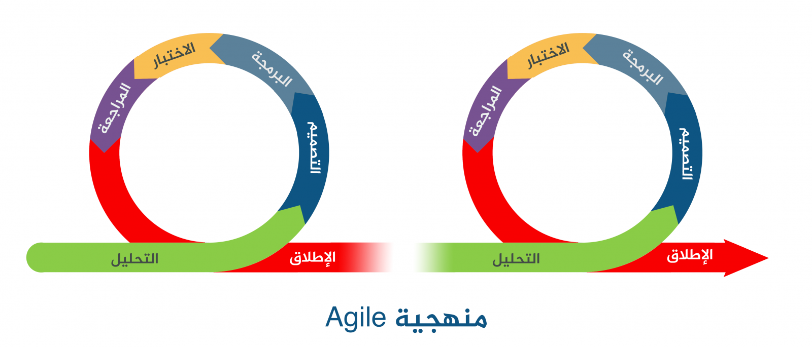

تعتمد هذه المنهجية على تقديم منتجات أولية حقيقية خلال فترات زمنية متتالية، والتي يستطيع المستخدم تجربتها وتقييمها وإعطاء الملاحظات أو الأخطاء الموجودة، وبالتالي من السهل تجاوز هذه الأخطاء أو الملاحظات كونك في مرحلة مبكرة من العمل، وتستطيع التقدم إلى الخطوة التالية بثبات أكبر وإنجاز النسخة التالية بإضافة بعض الميزات والخصائص إلى أن ينتهي المشروع.[2]

## المخطط الزمني للمشروع (Planning Time of the Project)

## ملخص الفصل (Chapter Summery)

في هذا الفصل تم التعرف على الفكرة العامة للمشروع وتحديد عدد من المشاكل التي يسعى فريق العمل لحلها وتم وضع أهداف بتحقيقها يتم حل هذه المشاكل، وتم توضيح أهمية المشروع ومعرفة منهجيته والخطة الزمنية التي استغرقت لتنفيذ المشروع.

# الفصل الثاني

**( الإطار النظري )**

# الاطار النظري والدراسات السابقة

## المقدمة (Introduction)

يتمثل الإطار النظري في صياغة أو هيكلة الفكرة التي يهدف الباحثون إلى دراستها ويشرح مجموع العلاقات المرتبطة بالفكرة، و يعتبر الأساس الذي يبنى عليه المشروع.

يحتوي الإطار النظري على ما يلي:

* مقدمة عامة عن التبرع بالدم والفصائل وأهمية التبرع وفوائده.
* الأدوات والتقنيات المستخدمة في المشروع مع شرح مبسط لكل تقنية.
* المفاهيم والمصطلحات المستخدمة بالمشروع.
* الدراسات السابقة مميزاتها وعيوبها.

## نبذة عن الموضوع (About the Topic)

1. التبرع بالدم:

هو إجراء طبي تطوعي يتم بنقل الدم أو أحد مركباته من شخص سليم معافى إلى شخص مريض يحتاج للدم. وهذا الإجراء يحتاج إليه الملايين من الناس كل عام؛ فيستخدم أثناء الجراحة أو الحوادث أو بعض الأمراض التي تتطلب نقل بعض مكونات الدم.

1. أنواع التبرع بالدم:
   * الدم الكامل: هذا هو النوع الأكثر شيوعًا في عمليات التبرع بالدم؛ حيث يشمل جميع مكونات الدم (الخلايا الحمراء والبلازما والصفائح الدموية).
   * الصفائح الدموية.
   * البلازما.
   * خلايا الدم الحمراء.
2. أهمية التبرع بالدم:

عملية نقل الدم من العمليات التي تسهم في إنقاذ الأرواح؛ فيُعطى في مثل هذه الحالات:

* + عند حدوث مضاعفات للسيدات الحوامل، مثل حالات النزف قبل الولادة أو خلالها أو بعدها.
  + للمرضى أثناء العمليات الجراحية مثل عمليات القلب، الأوعية الدموية، جراحة زراعة الأعضاء وغيرها.
  + للمصابين بأمراض الدم.
  + للمصابين في الحوادث.
  + مرضى السرطان.

1. شروط التبرع بالدم:
   * أن يكون المتبرع بصحة جيدة ولا يعاني أي أمراض معدية.
   * أن يكون عمر المتبرع من 18-65 سنة.
   * يجب ألا يقل وزن المتبرع عن 50 كجم.
   * أن تكون نسبة الهيموجلوبين للرجال من 14- 17 جم، وللنساء من 12-14 جم.
   * أن يكون النبض بين 50-100 في الدقيقة.
   * ألا تزيد درجة الحرارة عن 37 درجة مئوية.
   * أن يكون معدل ضغط الدم أقل من120/80 ملم زئبق.
2. فوائد التبرع بالدم:
   * زيادة نشاط نخاع العظم لإنتاج خلايا دم جديدة (كريات حمراء وكريات بيضاء وصفائح دموية).
   * زيادة نشاط الدورة الدموية.
   * التبرع بالدم يساعد على تقليل نسبة الحديد في الدم لأنه يعتبر أحد أسباب الإصابة بأمراض القلب وانسداد الشرايين.
   * اثبتت الدراسات أن الذين يتبرعون بدمهم مرة واحدة على الأقل كل سنة هم أقل عرضة للإصابة بأمراض الدورة الدموية وسرطان الدم.[3]
3. فصائل الدم:

يتكون الدم من عدد من المكونات، بما في ذلك خلايا الدم الحمراء، والصفائح الدموية، والبلازما، ويمكن استخدام كل هذه المكونات لعلاج العديد من الحالات المختلفة، ففصيلة دم الشخص موروثة من جينات الوالدين، وهناك 8 أنواع رئيسة هي:

* + O موجب: وهي فصيلة الدم الأكثر شيوعًا.
  + A موجب: ثاني أكثر فصائل الدم شيوعًا.
  + O سالب: يطلق عليه مسمى (المتبرع العالمي)؛ لأنه آمن للجميع أن يتلقوا خلايا الدم الحمراء من هذه الفصيلة.
  + A سالب: وهو النوع العالمي لنقل الصفائح الدموية.
  + B موجب.
  + B سالب: تعد إحدى أندر فصائل الدم.
  + AB موجب.
  + AB سالب: أندر فصائل الدم.
  + سواء كانت فصيلة الدم نادرة أو شائعة، ما زالت هناك حاجة للتبرع من مختلف الفصائل.

1. توافق فصائل الدم:

عند عملية نقل الدم، يجب أن تتوافق فصيلة دم المتبرع مع فصيلة دم المريض؛ حيث يمكن تلقي الدم من متبرع من نفس فصيلة دم المريض، أو يمكن أيضًا تلقي الدم من متبرع من فصيلة دم متوافقة كما هو موضح في الشكل التالي:[4]

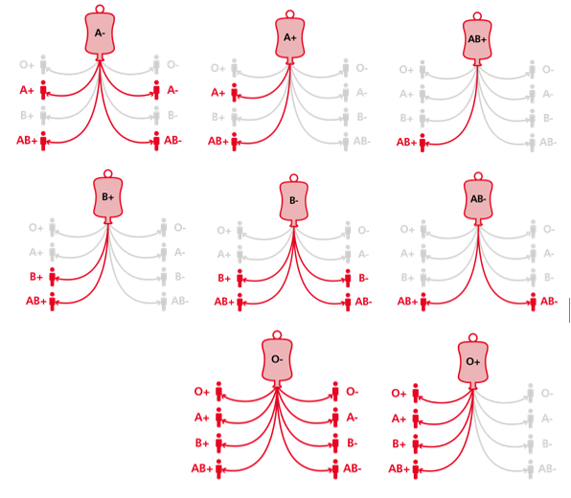

## نبذة عامة عن قواعد البيانات كائنية التوجه (OODBMS)

* + أنظمة إدارة قواعد البيانات:

نظام إدارة قواعد البيانات (DBMS) هو البرنامج الذي يسمح للكمبيوتر بتخزين البيانات واستردادها وإضافتها وحذفها وتعديلها. يدير نظام DBMS جميع الجوانب الأساسية لقاعدة البيانات ، بما في ذلك إدارة معالجة البيانات ، مثل مصادقة المستخدم ، بالإضافة إلى إدخال البيانات أو استخراجها. يحدد نظام DBMS ما يسمى مخطط البيانات ، أو البنية التي يتم تخزين البيانات بها.

* + نظام إدارة قواعد البيانات كائنية التوجه (OODBMS):

أصبح الاتجاه الحالي في لغات البرمجة هو استخدام الكائنات، وبالتالي صنع نظام إدارة قاعدة بيانات من نوع NoSQL (الغير مهيكلة) والتي تعتمد في طبيعتها على مبدأ كائنية التوجه.

يعد (OODBMS) مثالي للمبرمجين المتوجهين نحو الكائن لأن باستطاعتهم تطوير المنتج، وتخزينه ككائنات، ويمكنهم تكرار أو تعديل الكائنات من أجل صناعة كائنات جديدة في هي نظام إدارة قاعدة بيانات كائنية التوجيه (OODBMS)، وفائدة أخرى لهذا النوع من الأنظمة هي أنه يمكن برمجته بفروق إجرائية صغيرة بدون التأثير على كامل النظام.[18]

إضافة إلى أن هذا النوع من أنظمة إدارة قواعد البيانات لا يعتمد على مفهوم العلاقات و الربط في المفاتيح بين الجداول فيزيائيا إنما يكون الربط منطقياً وتسمى الجداول في هذا النوع من الأنظمة بال collection وكل صف فيه يسمى document.

## الأدوات والتقنيات المستخدمة في المشروع (Tools and Techniques used in the Project)

1. لغات البرمجة المستخدمة في المشروع:

* JavaScript:

هي لغة برمجة يستخدمها المطورون في بناء صفحات ويب تفاعلية. بدايةً من تحديث مواجز الوسائط الاجتماعية وحتى عرض الرسوم المتحركة والخرائط التفاعلية، يمكن لوظائف JavaScript أن تحسّن تجربة مستخدم وقع الويب. ونظرًا لأنها لغة برمجة نصية من طرف العميل، فإنها تعد واحدة من التقنيات الأساسية في شبكة الويب العالمية. على سبيل المثال، عندما ترى أثناء تصفح الإنترنت عرضًا دوّارًا للصور، أو قائمةً منسدلةً بطريقة انقر للعرض، أو تغيرًا ديناميكيًا في ألوان العناصر على صفحة ويب ، فكل هذا من تأثيرات JavaScript.[5]

* Dart:

لغة Dart هي لغة برمجة مفتوحة المصدر من إنتاج شركة Google وهي من اللغات التي تدعم البرمجة الكائنية Object Oriented Programming والتنسيق الخاص بها شبيه بلغة C، يمكن أن تصنع Web Application و Mobile Application سواء كان Android أو IOS ويمكن أن تصنع Desktop Application أيضاً.[6]

1. التقنيات المستخدمة في بناء المشروع:

* ReactJS:

React (والتي تُعرَف أيضًا باسم React.js أو ReactJS) هي مكتبة JavaScript تُستخدَم لبناء واجهات المستخدم. تُدار React من شركة Facebook بالإضافة إلى مجتمع كبير من المطورين، فهي مشروعٌ مفتوح المصدر.

تُسهِّل React عملية إنشاء واجهات مستخدم تفاعليّة. عليك فقط تصميم عروض (views) لكل حالة في تطبيقك، وستُحدِّث React المكوّنات الصحيحة بكفاءة وتقوم بتُصيّرها عندما تتغير بياناتك.[7]

* Flutter:

فلاتر هي فريم ورك مفتوح المصدر تستخدم لإنشاء تطبيقات Android و iOS باستخدام لغة Dart، وهي من إنتاج شركة جوجل حيث تم عرضها لأول مرة في العام 2015.

منذ ذلك الوقت كانت شركة Flutter في طور البيتا و بقيت في هذه المرحلة حتى تم إطلاقها الرسمي في ديسمبر 2018.[8]

* Firebase:

هي خدمة سحابية من نوع BaaS (قواعد البيانات كخدمة) تساعدك على بناء وتطوير التطبيقات والألعاب التي يحبها المستخدمون، مدعومة من Google وموثوقة من قبل ملايين الشركات حول العالم.[9]

* NextJS:

هو إطار عمل JavaScript تم إنشاؤه بواسطة Zeit. يتيح لك إنشاء عرض من جانب الخادم وتطبيقات ويب ثابتة باستخدام React.[10]

1. الأدوات المستخدمة في بناء المشروع:

|  |  |  |
| --- | --- | --- |
|  | VS Code | Visual Studio Code ‏هو محرر شفرة مصدر خفيف الوزن ولكنه قوي يعمل على سطح المكتب الخاص بك ومتاح لأنظمة Windows وmacOS وLinux. يأتي مع دعم مدمج لـ JavaScript و TypeScript و Node.js ولديه نظام بيئي غني من الإضافات للغات أخرى (مثل C ++ وC#و Java و Python و PHP و Go) وأوقات التشغيل (مثل .NET و Unity) |
|  | Android Studio | أندرويد استوديو أطلقته شركة جوجل ، هو برنامج مميز وفريد من نوعه في استخراج ملفات وكلاسات التلغيمات والكشف عن اصغر دالة سواء مشفرة او اعتيادية في صيغ APK و أيضا يستخدم في إنشاء وبرمجة تطبيقات نظام الأندرويد |
|  | Google Chrome | هو متصفح ويب أصدرته Google في عام 2008 |
|  | GitHub | هو خدمة استضافة "مستودع" مفتوحة المصدر، تستخدم في الغالب لأكواد الكمبيوتر في مجموعةٍ متنوعةٍ من لغات البرمجة المختلفة، وتتابع التغييرات المختلفة التي تم إجراؤها على كل تكرار. الخدمة قادرةٌ على القيام بذلك عن طريق استخدام، git: وهو نظام التحكم في المراجعة الذي يتم تشغيله في واجهة الأوامر |
|  | Trello | هو برنامج من إنتاج شركة Fog Creek وهي من أكبر شركات تصميم برامج إدارة الأعمال وهو برنامج مخصص لإدارة المشاريع بشكل عملي وتفصيلي ويوضح لك مدى تطور المشروع والمرحلة الزمنية الخاص بكل مهمة داخل المشروع |
|  | Draw.io | هو تطبيق رسم مخططات مجاني على سطح المكتب أو عبر الإنترنت لسير العمل ، BPM، والمخططات التنظيمية ، UML ، ER، ومخططات الشبكة |

## المفاهيم والمصطلحات المتعلقة بالمشروع (Term related to the Project)

1. التطوير:

التحسين وصولاً إلى تحقٌق الأهداف المرجوة بصورة أكثر كفاءة.[11]

1. هاتف محمول:

يقصد به هاتف ذكي يعمل بنظام أندرويد أو آي أو إس ويمكن من خلاله الوصول إلى الإنترنت والتفاعل مع التطبيقات المختلفة.

1. موقع ويب:

هو عبارة عن مجموعة من صفحات الويب ذات صلة ببعضها البعض، بما في ذلك محتوى الوسائط المتعددة، والتي يتم تحديدها بشكل عام باسم نطاق مشترك ونشرها على خادم ويب واحد على الأقل.[12]

1. تطبيق موبايل:

هو عبارة عن برمجية كما يسمى ( تطبيق جوال ) يتم تطويره ويتم وضعه في سوق التطبيقات بحيث يتمكن أي مستخدم من تحميله على جواله ويظهر هذا التطبيق كأيقونة على الجوال بمجرد الضغط على التطبيق يتم فتحه والاطلاع على محتوياته.[13]

1. تجربة المستخدم:

هي التفاعل بين المستخدمين والمنتج. وهي تشمل جميع مشاعر المستخدم ومعتقداته وتفضيلاته وتصوراته ، فضلاً عن الاستجابات الجسدية والنفسية والسلوكيات والإنجازات التي مروا بها من قبل. وأثناء وبعد الاستخدام.[14]

1. لوحة التحكم:

عبارة عن موقع منفصل يتم فيه إدارة البيانات ومراقبتها في أجزاء المشروع.

1. مسؤول لوحة التحكم:

هو المستخدم الذي يملك الصلاحية للوصول إلى لوحة التحكم وإدارة أجزاء المشروع.

1. الإشعارات:

هي رسالة يقوم ناشر التطبيق بإرسالها في أي وقت لتظهر على أجهزة الهاتف المحمول حتى لو لم يقم المستخدم بتشغيل التطبيق أو الموقع أو إستخدام هاتفه المحمول.[15]

1. موقع GPS:

نظام التموضع العالمي هو نظام أمريكي للملاحة اللاسلكية يتخذ من الفضاء قاعدة له، وهو نظام يوفر لجميع مستخدميه في جميع أنحاء العالم على نحو مستمر ودون انقطاع لتحديد الموقع.[16]

1. الدم:

هُوَ السائل الأحمرُ في الشرايين والأوردة،وهو يوفر الأكسجين والماء والمواد المغذية التي تحتاج إليها النُّسجُ والأعضاء للبقاء.يحتوي جسم الإنسان على نحو 5 لترات من الدم.[17]

1. زمرة دم:

هو مصطلح يرمز لأحدى فصائل الدم.

1. زمر الدم المناسبة:

هي بعض زمر الدم التي تتوافق مع زمرة دم المحتاج حسب قواعد كيميائية طبية تتعلق بالأجسام المضادة في الدم.

1. المتبرع:

هو الشخص الجاهز لإعطاء جزء من دمه لمحتاج الدم.

1. محتاج الدم:

هو الشخص المستفيد من دم المتبرع.

1. بنك الدم:

أي منشأة طبية تحتوي على بنك دم مخصص.

## المشاريع السابقة (Previous Projects)

1. بنك الدم – اليمن:

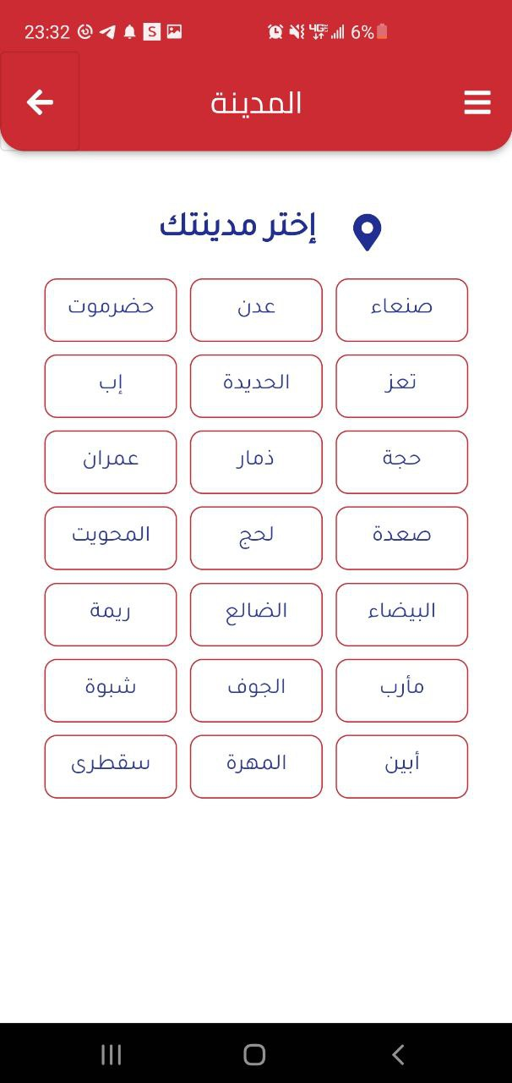

تم إنشاء التطبيق بدعم من شركة الجرماني التجارية عام 2021 /4/25 وكان آخر تحديث له في 2022/11/21.

* + مميزاته:
  + تستطيع البحث من خلاله عن طريق الزمر والمحافظات.
  + واجهات بسيطة وواضحة.
  + عيوبه:
    - لا يوفر التسجيل كبنك دم.
    - لا يوفر البحث عن طريق المديريات.
    - لا يبحث عن المراكز.

1. بنك الدم الإلكتروني -شبوة:

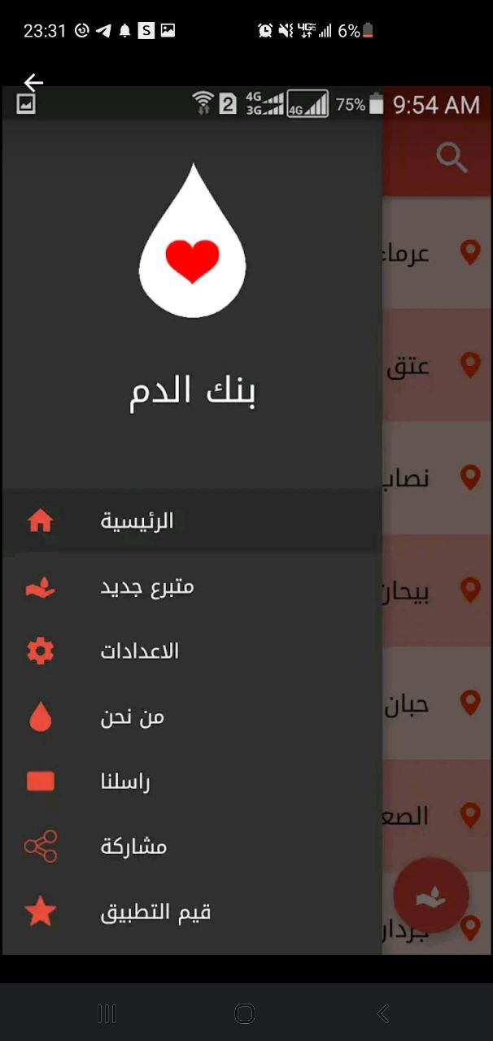

تم إنشاءه من قبل مطور يسمى يوسف عام 2018/5/20 وكان آخر تحديث له في 2020/5/14.

* + مميزاته:
    - إمكانية البحث بحديد المديرية والقرية.
    - واجهات بسيطة.
    - التطبيق سهل الاستخدام.
  + عيوبه:
    - محدد لمحافظة شبوة فقط.
    - أخطاء التحديث الحالي رقم 1.1.

1. Blood Bank System :

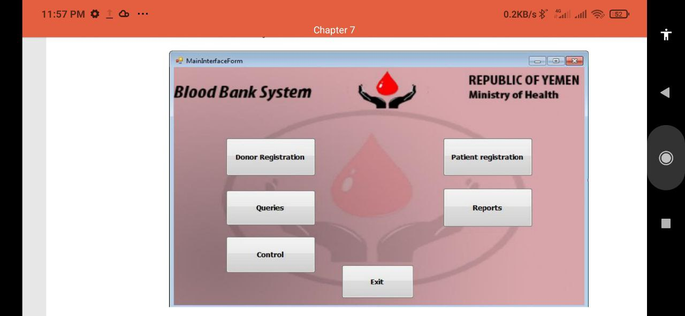

مشروع تخرج طلاب من جامعة صنعاء كلية الحاسوب وتكنلوجيا المعلومات قسم الشبكات وأمنية الحاسوب عام 2013 تم إعداده بواسطة :

* + - محمد حسن أحمد
    - محمد علي سعيد
    - أحمد مفتاح واهس

إشراف الدكتور شرف الحمدي.

* + مميزاته:
    - يعرض تقارير بأسماء المتبرعين والمرضى المسجلين في المركز.
  + عيوبه:
    - وجهات معقدة وبدائية.
    - تطبيق سطح مكتب فقط.
    - كل مركز له نسخة منفصلة غير مرتبطة بالبقية.

## ملخص الفصل (Chapter Summery)

في هذا الفصل توضيح موضوع المشروع وأهم المفاهيم والمصطلحات المتعلقه به مثل الدم والتبرع والشروط والقضايا المتعلقة بعملية التبرع، كما تم توضيح اللغات البرمجية والتقنيات التي تم اختيارها لإنشاء المشروع والأدوات المستخدمة، كما تمت مناقشة بعض المشاريع السابقة المشابهة لفكرة المشروع.

# الفصل الثالث

**( الإطار التحليلي )**

# مرحلة التحليل

## المقدمة (Introduction)

تعتبر الدراسة التفصيلية الدقيقة والشاملة للنظام القائم مهمة جداً فهي تعطي فهماً دقيقاً وعميقاً للمشكلات التي تم تعريفها وتشخيصها في المراحل السابقة وعملية تحليل النظام هو الفهم الدقيق لكل مكونات النظام المطلوب ثم توثيق هذا الفهم وتحويلة من مرحلة التحليل الى وثيقة عملية جاهزة للتنفيذ.

تم تنفيذ المشروع على أربع مراحل وهي: مرحلة جمع المعلومات والبيانات والتي من خلالها يتم تحديد المتطلبات، اللازمة لإقامه المشروع وعمل تصوير حول بنيه هذه المتطلبات وتوصيفها وتوثيقها، ومن ثم تصميم البيانات والعمليات ونمذجتها عن طريق مخططات التسلسل.

## دراسة الجدوى (Feasibility Study)

إن دراسة الجدوى هي العمود الفقري للدراسة التمهيدية بل إن كثير من المتخصصين يرى ان الدراسة التمهيدية ماهي إلا دراسة الجدوى، ويجب إجراؤها قبل أي استثمار كبير أو بعيد المدى او عند استبدال عناصر مهمة في أي مشروع، والغرض الرئيسي منها هو معرفة مدى الجدوى من إقامة المشروع.

## الدراسات التفصيلية (Detailed Studies)

### طرق جمع البيانات (Data Collection Ways)

### توصيف المتطلبات (Requirements Description)

### نمذجة العمليات (Operations Modeling)

## ملخص الفصل (Chapter Summery)

# الفصل الرابع

**( إطار التصميم والتنفيذ)**

# مرحلة التصميم والتنفيذ

## المقدمة (Introduction)

## نموذج قاعدة البيانات (Database Model)

## جداول قاعدة البيانات (Detailed Studies)

## معمارية تصميم المشروع (Project Deigning Architecture )

## واجهات المشروع (Project User Interface)

## ملخص الفصل (Chapter Summery)

# الفصل الخامس

**( إطار النتائج والتوصيات)**

# النتائج والتوصيات

## المقدمة (Introduction)

بعد الانتهاء من تصميم المشروع وتجهيزه للعمل تم تجريبه ببيانات افتراضية بشكل لا يختلف عن البيانات الواقعية وعمل محاكاة للعمليات التي يفترض أن يتم إجراءها باستخدام المشروع بأقسامه (التطبيق – الموقع – لوحة التحكم) وسنعرض في هذا الفصل النتائج والملاحظات والإيجابيات والصعوبات التي تمت مواجهتها والتطويرات المستقبلية المقترحة.

## النتائج (Results)

تم تحقيق الأهداف المرجوة من المشروع التي كانت تتمركز حول مايلي:

* + توفير أقصر وأسهل طريقة ممكنة لوصول محتاج الدم إلى متبرع أو بنك دم.
  + تم تطوير فريق المشروع برمجيًا ببعض التقنيات الحديثة ، بحيث يكون جاهز لمواكبة سوق العمل.

## الإيجابيات (Advantages)

1. تجربة مستخدم جيدة من حيث سهولة استخدام التطبيق ووضوح الواجهات التفاعلية.
2. إمكانية استخدام التطبيق على منصة أندرويد أو آيفون.
3. إمكانية استخدام الموقع الإلكتروني الذي يوفر نفس الخدمة دون الحاجة إلى تنزيل وتثبيت التطبيق.
4. إمكانية تسجيل المراكز الطبية التي تملك مخزون من الدم وإمكانية تحديث المخزون في أي وقت.
5. إمكانية البحث عن متبرع عن طريق:
   * المحافظة.
   * المديرية.
   * زمرة الدم.
6. عرض بنوك الدم في نفس المنطقة التي تم البحث فيها والتي توفر كمية الزمر المناسبة لزمرة المحتاج.
7. عرض نتائج المتبرعين بشكل يوضح عنوان المتبرع كتابة وإمكانية التواصل معه مباشرة.
8. استخدام خرائط جوجل في عرض نتائج البحث بحيث يمكن للمحتاج التواصل مباشرة مع المتبرعين الأقرب جغرافياً منه.

## الصعوبات (Difficulties)

من الصعوبات التي واجهها فريق العمل أثناء بناء المشروع:

1. بذل الكثير من الجهد لتعلم التقنيات الحديثة التي تم استخدامها في تطوير المشروع.
2. تباعد مساكن فريق العمل مما دعا إلى استئجار غرفة للاجتماع وعدم توفر الخدمات الأساسية مثل الكهرباء والماء فيها بشكل متواصل.
3. حجم بيانات الإنترنت الذي لزم لتثبيت بيئات العمل والمكاتب وتطوير المشروع الذي يعتمد تنفيذه و تجريبه على الوصول إلى الإنترنت واستخدام بعض الخدمات السحابية.

## التطويرات المستقبلية (Future Developments)

* + إدخال تقنيات الذكاء الاصطناعي للتنبؤ بمقدار احتياج زمر الدم اعتمادً على البيانات التي تم تجميعها.
  + استعداد الفريق لتطوير المشروع عند الحاجة.

## الخاتمة (Conclusion)

تم بحمد الله الانتهاء من عمل هذا المشروع الذي يعد توظيف للتقنيات البرمجية الحديثة كبادرة إنسانية لخدمة المجتمع، محققين بذلك الأهداف التي تم وضعها في بداية المشروع، متجاوزين الصعوبات والتحديات وإخراج الجانب النظري من المشروع متبعين بذلك توجيهات مسؤولة مشاريع التخرج عن قسم علوم الحاسوب وتقنية المعلومات الدكتورة ندى الحميدي ومشرف المشروع الدكتور نشوان المجمر في كلية العلوم جامعة إب آملين أن يلقى استحسانكم.

## المراجع والمصادر (Resources and References)